- ABRIR A PASTA ZIPADA
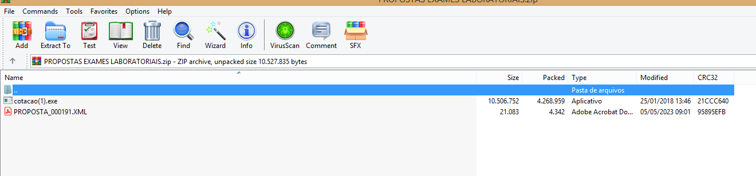
- CLICAR NO ARQUIVO
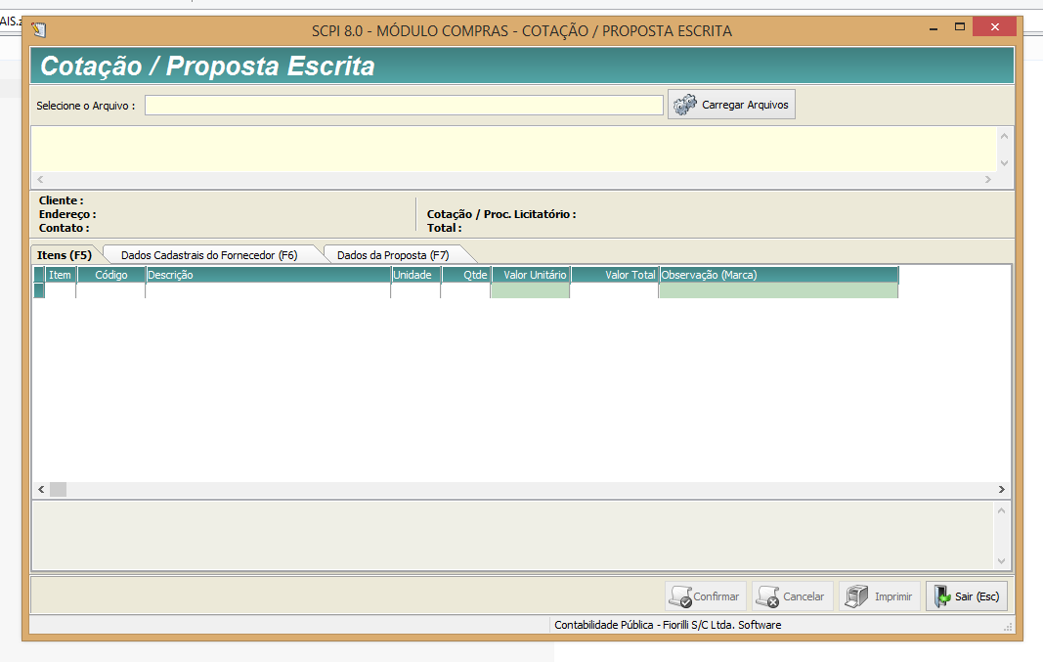
- CLICAR EM CARRGAR ARQUIVO
- SELECIONAR O ARQUIVO PROPOSTA
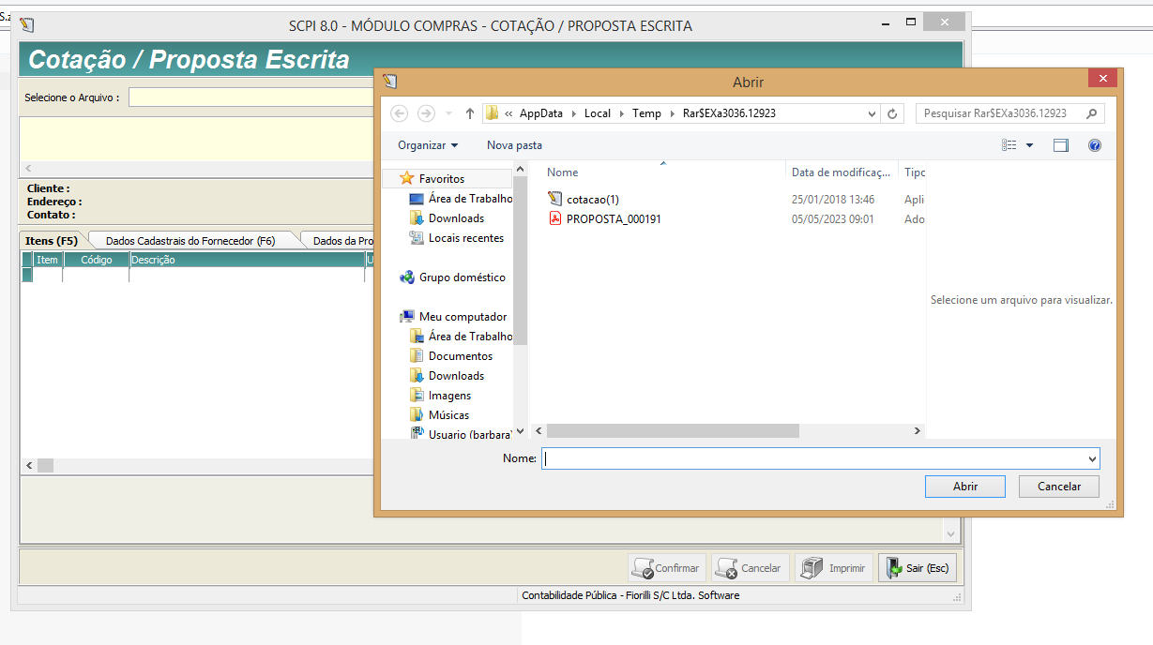
5 – PREENCHER OS VALORES (SE ESTIVER EM LOTE BASTA CLICAR DUAS VEZES SOBRE O ITEM E PREENCHER A PLANILHA)
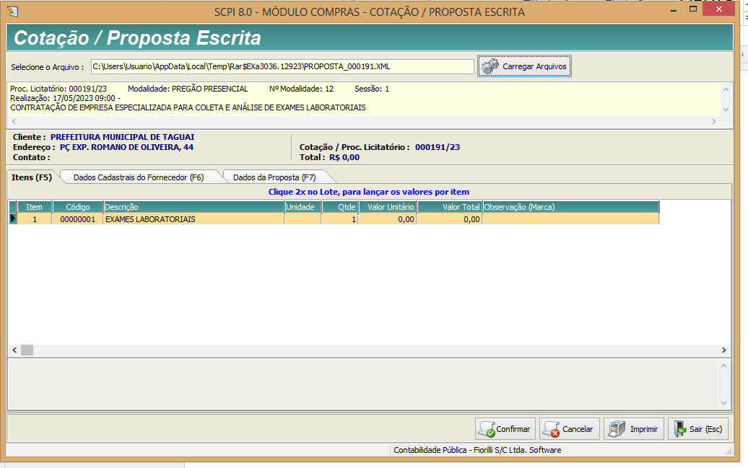
5.1 – LOTE
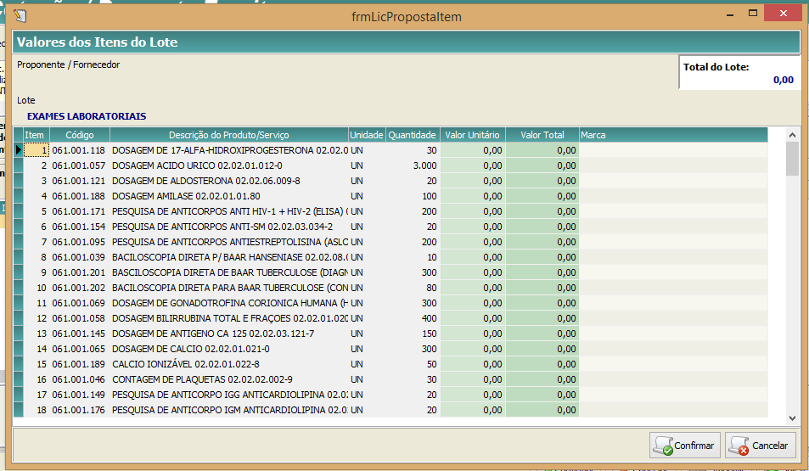

5.2 – APÓS PREENCHER OS VALORES, CLICAR EM CONFIRMAR
6 – PREENCHER AS DEMAIS ABAS
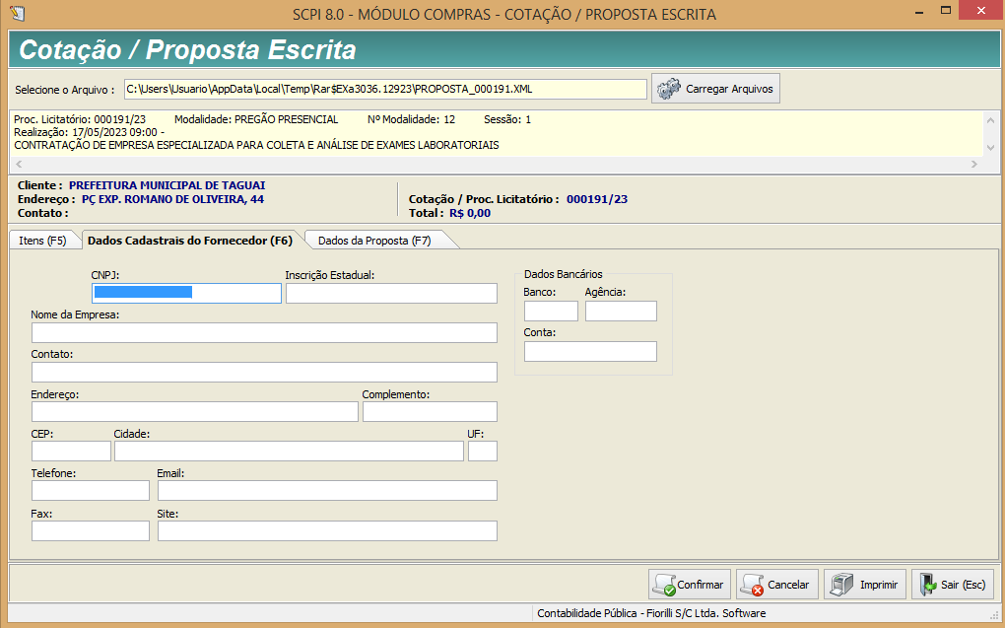
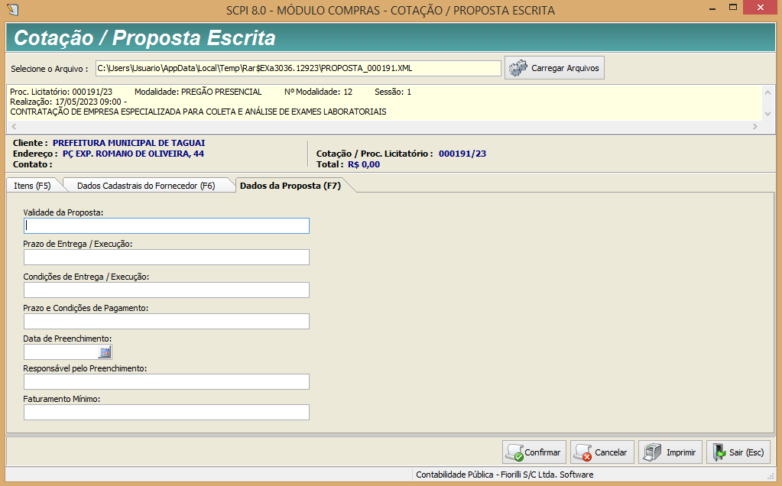
7 – APÓS PREENCHER, DEVE-SE IMPRIMIR O QUADRO USANDO O CABEÇALHO DE FORNECEDOR E JUNTAR AO MODELO FORNECIDO NO EDITAL

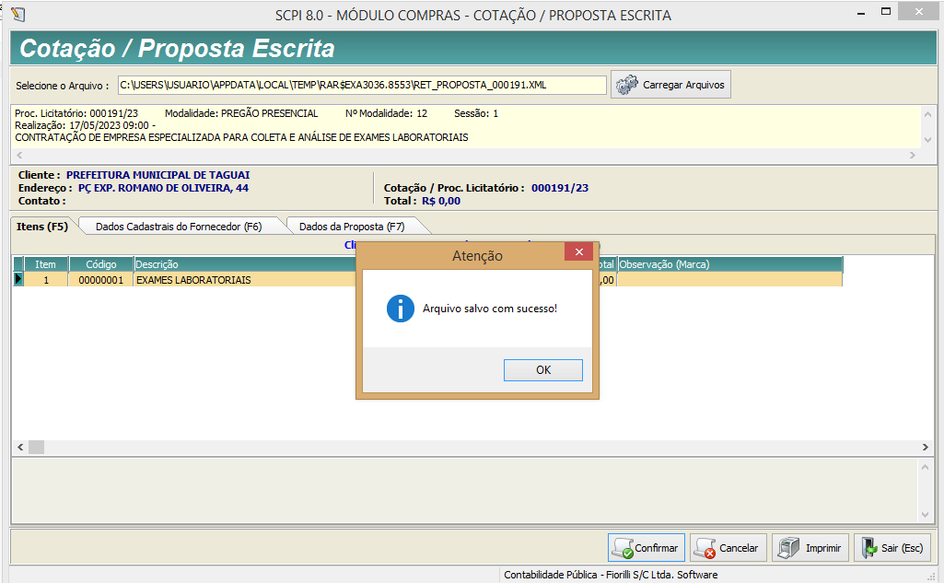
8 - PARA SALVAR O ARQUIVO CLICA EM OK E SAIR
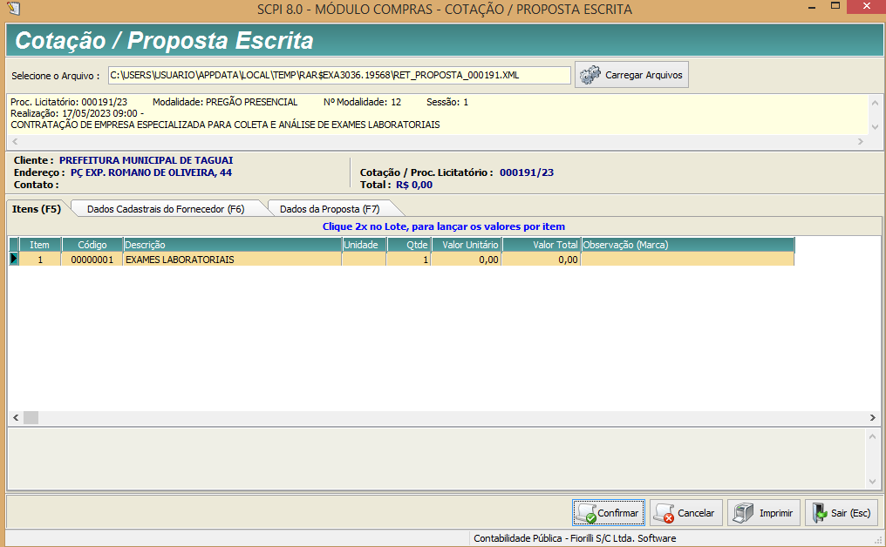
9 – após sair provavelmente aparecerá essa mensagem, é só clicar em SIM
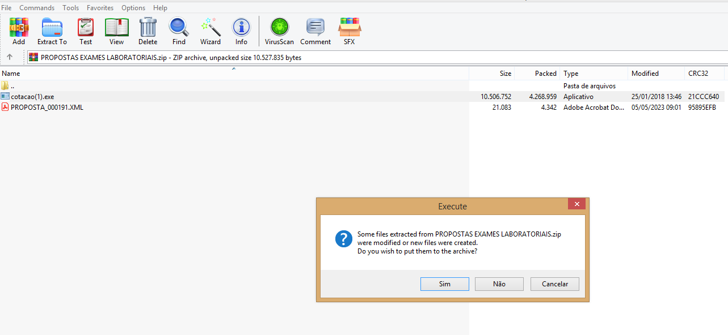
10 - SALVAR O ARQUIVO QUE SERÁ GERADO COM O PREFIXO RET_ E DEVERÁ SER SALVO PREFERENCIALMENTE EM PEN DRIVE.
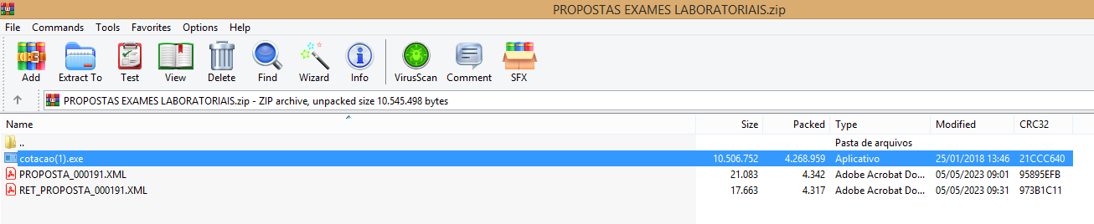

OBRIGADA!

